МИНИСТЕРСТВО НАУКИ И ВЫСШЕГО ОБРАЗОВАНИЯ
РОССИЙСКОЙ ФЕДЕРАЦИИ
Федеральное государственное бюджетное образовательное учреждение
высшего образования
«КУБАНСКИЙ ГОСУДАРСТВЕННЫЙ УНИВЕРСИТЕТ»
(ФГБОУ ВО «КубГУ»)

Факультет компьютерных технологий и прикладной математики

Кафедра вычислительных технологий

ОТЧЁТ ПО ВЫПОЛНЕНИЮ ЛАБОРАТОРНОЙ РАБОТЫ № 6
по дисциплине "Технологии автоматизации программирования"

Работу выполнил_____________________________________К.А.Корнилов

Направление подготовки 02.03.04 Фундаментальная информатика и
информационные технологии

канд. тех. наук _______________________________________А.Н. Полетайкин

Тема: Использование системы оркестрации k3s.
Цель: Понимание принципов работы системы оркестрации Kubernetes на примере k3s.
Задание
- Установить k3s и k9s. Проверить пример из методички: nginx и Go-приложение в одном поде, использование PV/PVC и публикация через NodePort.
- Развернуть приложение из предыдущих лабораторных работ минимум в одном поде с двумя контейнерами либо в нескольких подах.
- В названиях подов, пространства имён и контейнеров использовать фамилию студента в латинской транскрипции — kornilov.
- Использовать PV/PVC для постоянного хранения данных. Проверить работу приложения и сохранность данных после пересоздания подов.
- Подготовить отчёт с описанием работы, скриншотами выполнения команд и k9s. Сохранить отчёт и используемые файлы в каталоге lab6 репозитория labs, выполнить commit и push.

Ход выполнения работы
Работа выполнена на Debian в VirtualBox по адресу 192.168.1.7. Используется вариант №6; фамилия в латинской транскрипции — kornilov. Сначала выполнены проверки разделов 4.6.2–4.6.4 методички, затем основное задание из раздела 4.6.5.
Проверки по методичке до основного задания
- Проверка установки k3s и k9s

Установлена система k3s, проверено состояние её службы Результат представлен на рисунке 1.

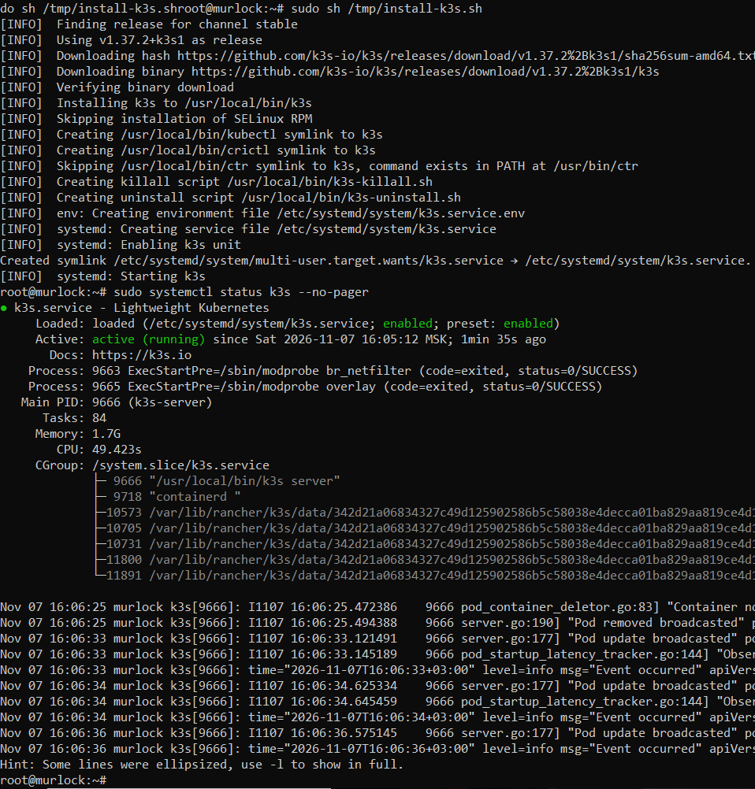
Рисунок 1 – Установка и запуск k3s

Установлена программа k9s и выведена её версия Результат представлен на рисунке 2.

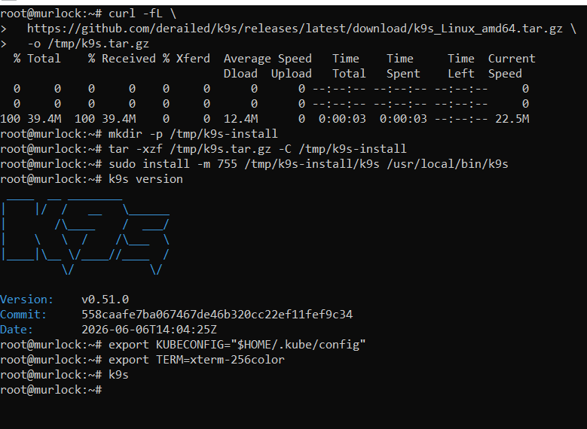
Рисунок 2 – Установка k9s

Настроен доступ kubectl к кластеру, узел находится в состоянии Ready, создан каталог проверочного примера Результат представлен на рисунке 3.

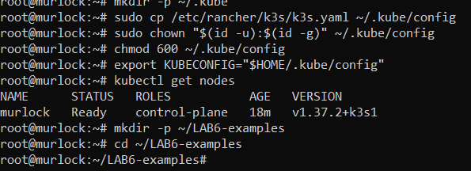
Рисунок 3 – Проверка узла k3s и подготовка каталога примера

- Проверка постоянного тома и двухконтейнерного пода

В /opt/ngn создана конфигурация nginx с передачей запросов на 127.0.0.1:8090 — адрес Go-приложения в том же поде Результат представлен на рисунке 4.

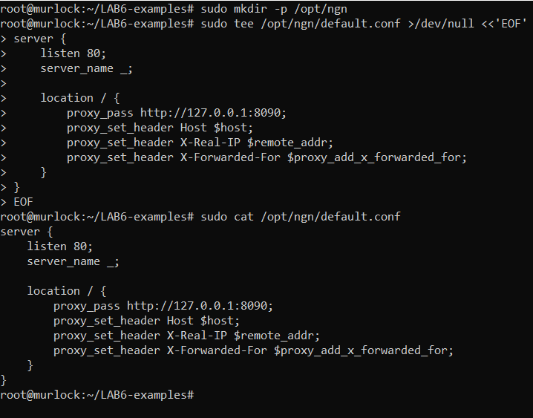
Рисунок 4 – Конфигурация nginx в папке постоянного тома

Подготовлен файл pv.yml: том ngn размером 1 GiB использует папку /opt/ngn на ВМ Результат представлен на рисунке 5.

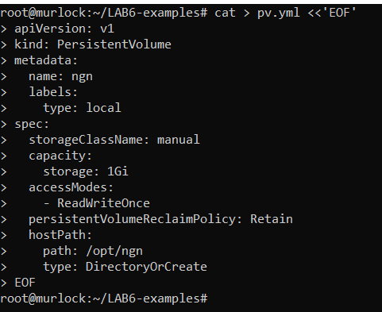
Рисунок 5 – Описание постоянного тома ngn

Подготовлен PVC ngn-pv со ссылкой на постоянный том ngn Результат представлен на рисунке 6.

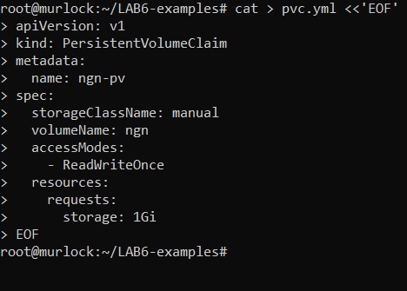
Рисунок 6 – Запрос постоянного тома ngn-pv

Подготовлен сервис nginx-service: порт 30036 ВМ направляется на порт 80 контейнера nginx Результат представлен на рисунке 7.

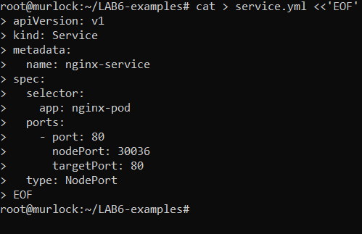
Рисунок 7 – NodePort Service проверочного приложения

Образ dad1981/gotest1:1.0 из методички оказался недоступен для скачивания. Для проверки собрано Go-приложение с таким же поведением: HTTP-сервер на порту 8090 возвращает «Привет» и случайное трёхзначное число. Образ lab6-go-check:1.0 импортирован из Docker в containerd k3s. В Deployment указан локальный образ docker.io/library/lab6-go-check:1.0.
Конфигурация Deployment содержит nginx и Go-приложение в одном поде; nginx получает конфигурацию через PVC Результат представлен на рисунке 8.

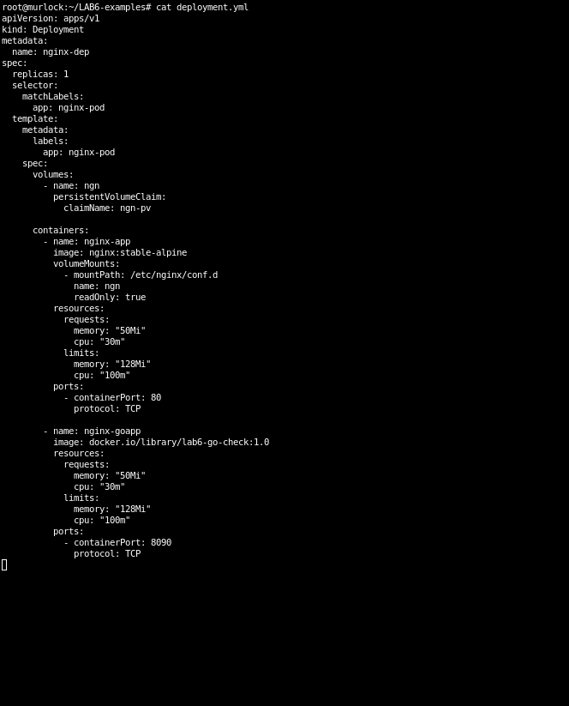
Рисунок 8 – Deployment с локальным образом проверочного Go-приложения

Создано пространство имён nginx-ns, применены файлы Deployment, PV, PVC и Service Результат представлен на рисунке 9.

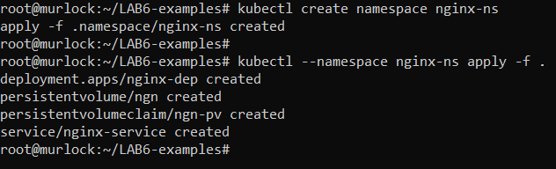
Рисунок 9 – Создание namespace и применение файлов проверочного примера

- Проверка запуска примера в k9s и браузере

После замены недоступного образа проверочный под запущен и готов к работе Результат представлен на рисунке 10.

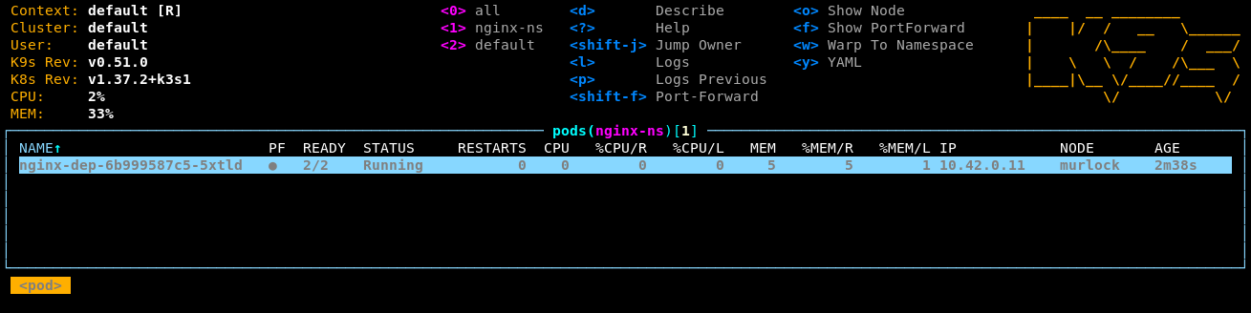
Рисунок 10 – Проверочный под в k9s: Running, готовность 2/2

В k9s проверены контейнеры nginx-app и nginx-goapp: оба находятся в состоянии Running Результат представлен на рисунке 11.

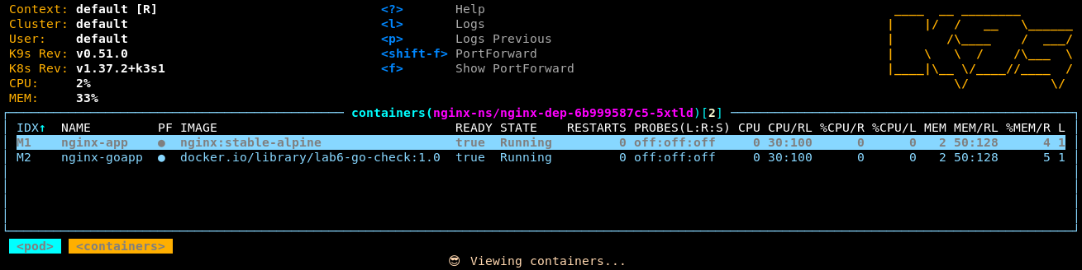
Рисунок 11 – Два работающих контейнера проверочного пода

Команды терминала подтвердили наличие образа в Docker и k3s, завершение развёртывания и получение ответа приложения Результат представлен на рисунке 12.

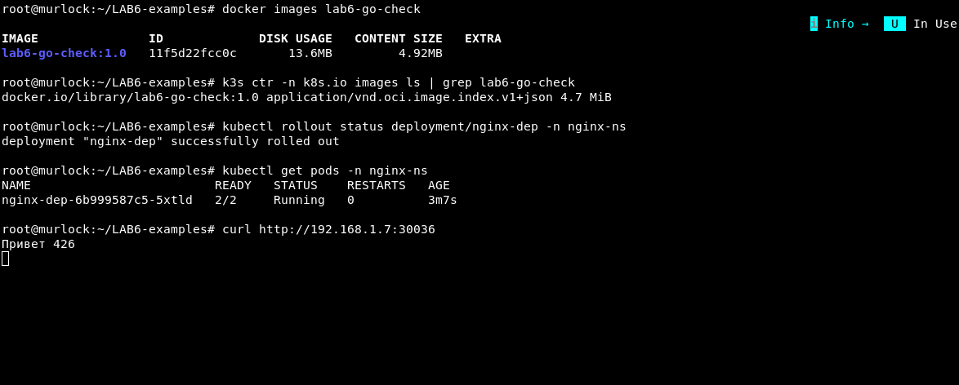
Рисунок 12 – Проверка локального образа, развёртывания и HTTP-ответа

В браузере основной машины открыт адрес http://192.168.1.7:30036/ и получено приветствие со случайным числом Результат представлен на рисунке 13.


Рисунок 13 – Проверочное Go-приложение в браузере

Основное задание: развёртывание MedTracker
- Подготовка образа и пространства имён

Для приложения использован образ murlocki/medtracker:lab5 из предыдущей лабораторной работы. Итоговая схема включает два пода: kornilov-app с Django и nginx, kornilov-db-0 с PostgreSQL 17. Django подключается к базе по внутреннему DNS-имени kornilov-db. Приложение опубликовано через NodePort 30037; PostgreSQL доступна только внутри кластера.
Создан каталог основной работы и импортирован образ приложения в хранилище containerd k3s Результат представлен на рисунке 14.

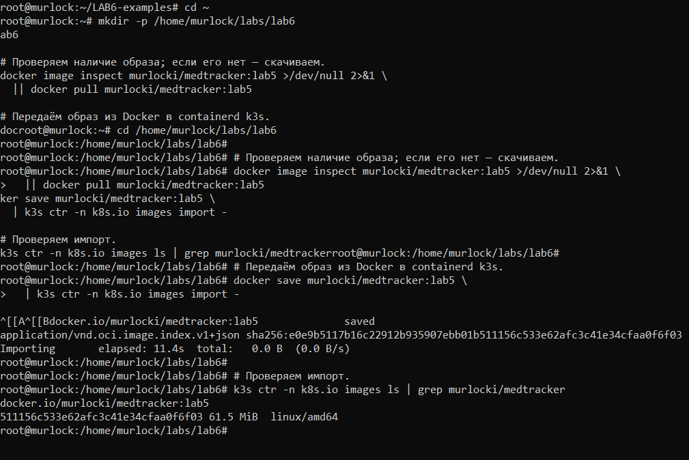
Рисунок 14 – Импорт образа MedTracker из Docker в k3s

Для ресурсов основной части создано отдельное пространство имён kornilov-ns Результат представлен на рисунке 15.

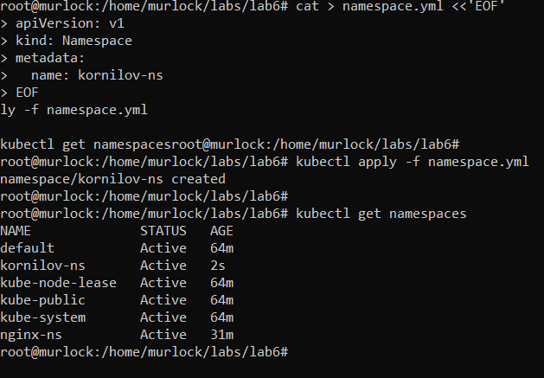
Рисунок 15 – Создание пространства имён kornilov-ns

- Постоянное хранение логов, шаблонов и базы данных

Том kornilov-pv размером 1 GiB связан с папкой /opt/kornilov-lab6 и подключён через kornilov-pvc. В нём находятся логи и шаблоны Django. Для PostgreSQL выделен отдельный том kornilov-postgres-pv размером 2 GiB с папкой /opt/kornilov-lab6-postgres; он подключён через kornilov-postgres-pvc. Для обоих томов задана политика Retain.
Подготовлены манифесты постоянного тома приложения и запроса на его использование Результат представлен на рисунке 16.

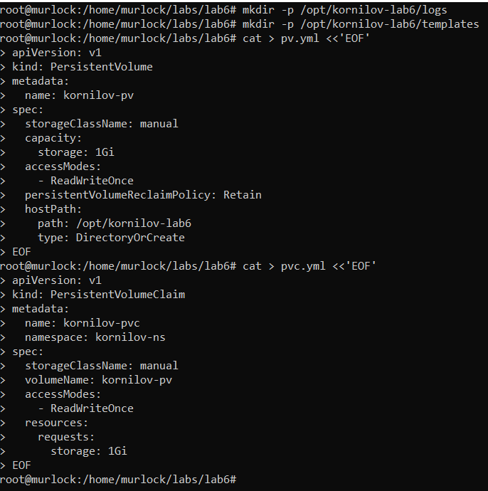
Рисунок 16 – Создание PV и PVC для данных приложения

Проверены оба PV/PVC: статус Bound. Сервис kornilov-service публикует nginx на порту 30037, сервис kornilov-db обеспечивает внутренний доступ к PostgreSQL Результат представлен на рисунке 17.

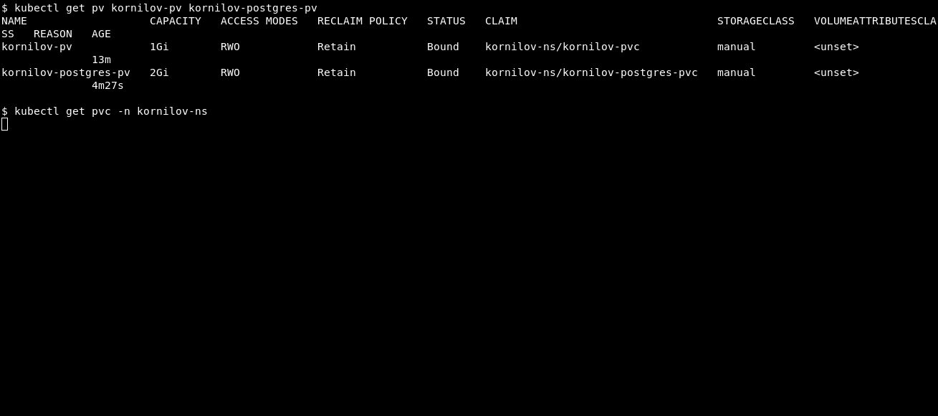
Рисунок 17 – Два подключённых постоянных тома и сервисы приложения

- Передача настроек через Secret

Создан объект kornilov-secrets. Пароль базы и SECRET_KEY передаются контейнеру через Secret и не сохраняются в манифестах Git Результат представлен на рисунке 18.

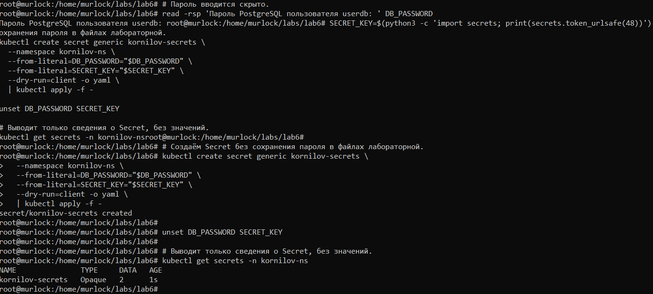
Рисунок 18 – Создание Kubernetes Secret для пароля и ключа Django

Первый запуск с подключением к PostgreSQL на хосте завершался ошибкой проверки пароля пользователя userdb. В итоговом варианте PostgreSQL перенесена в отдельный под, а пароль в Secret согласован с паролем контейнера базы. Для повторного развёртывания подготовлен create-secret.sh: он создаёт Secret только при его отсутствии и сохраняет существующие значения при повторном запуске.
- PostgreSQL в отдельном поде

База развёрнута StatefulSet kornilov-db с одним контейнером kornilov-postgres на основе postgres:17-alpine. Каталог PGDATA находится на отдельном PVC. Сервис kornilov-db имеет тип ClusterIP без внешнего порта. Readiness-проба pg_isready проверяет доступность базы.
Перед переносом создана резервная копия базы study командой pg_dump. Данные восстановлены в новой PostgreSQL через pg_restore без переноса владельцев и прав. Исходная база на хосте сохранена. После переноса совпали количества записей: 2 пользователя, 4 анализа, 7 значений результатов.
Проверены готовность StatefulSet, имя базы study, пользователь userdb и количества записей в основных таблицах Результат представлен на рисунке 19.

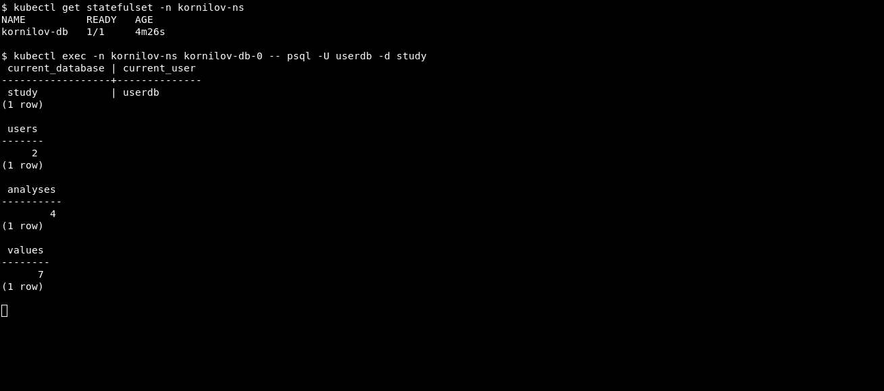
Рисунок 19 – PostgreSQL в StatefulSet и проверка перенесённых данных

- Настройка Django, nginx и публикации

nginx слушает порт 8080 и передаёт HTTP-запросы на Django по адресу 127.0.0.1:8000 в том же поде Результат представлен на рисунке 20.

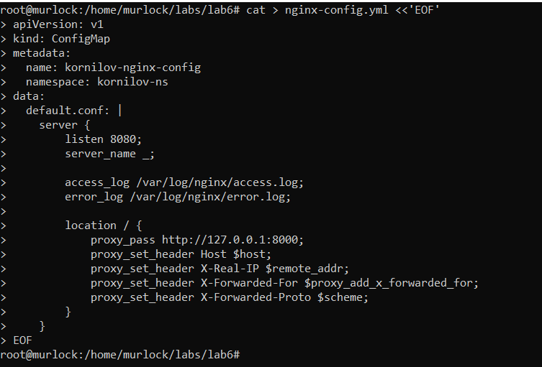
Рисунок 20 – ConfigMap с настройкой nginx для MedTracker

Init-контейнер kornilov-init создаёт папки logs и templates на PVC и при первом запуске копирует шаблоны из образа. Основной контейнер kornilov-medtracker монтирует логи для записи, шаблоны — для чтения. nginx записывает access.log в тот же постоянный каталог логов. Переменная DB_HOST изменена на kornilov-db.
Проверены образы обоих контейнеров, значение DB_HOST, успешное SQL-соединение с базой и готовность двух подов Результат представлен на рисунке 21.

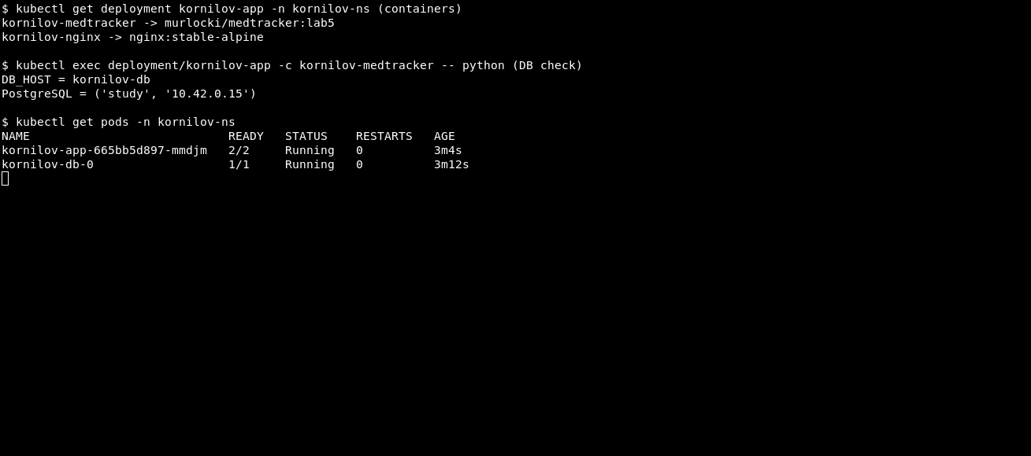
Рисунок 21 – Контейнеры приложения и подключение Django к внутренней PostgreSQL

Создан сервис kornilov-service, который направляет запросы с порта 30037 ВМ на порт 8080 nginx Результат представлен на рисунке 22.

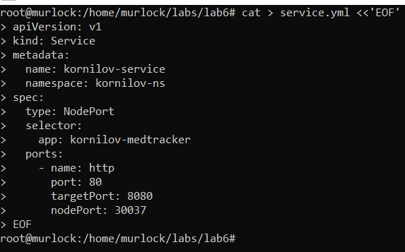
Рисунок 22 – NodePort Service MedTracker на порту 30037

- Проверка основной части через k9s

Под приложения имеет готовность 2/2, под PostgreSQL — 1/1; оба находятся в состоянии Running Результат представлен на рисунке 23.

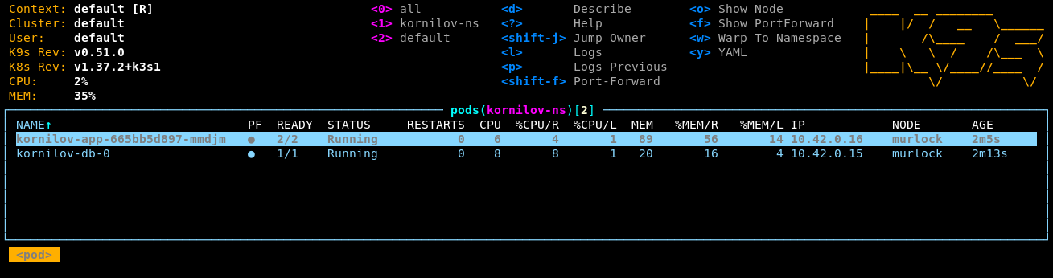
Рисунок 23 – Поды основной части в k9s

В k9s открыты контейнеры kornilov-medtracker и kornilov-nginx, оба успешно работают Результат представлен на рисунке 24.

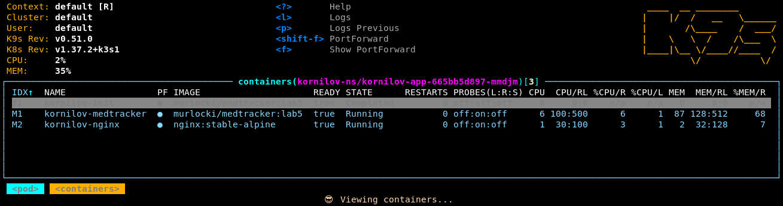
Рисунок 24 – Django и nginx в поде приложения

В k9s открыт контейнер kornilov-postgres с образом postgres:17-alpine и состоянием Running Результат представлен на рисунке 25.

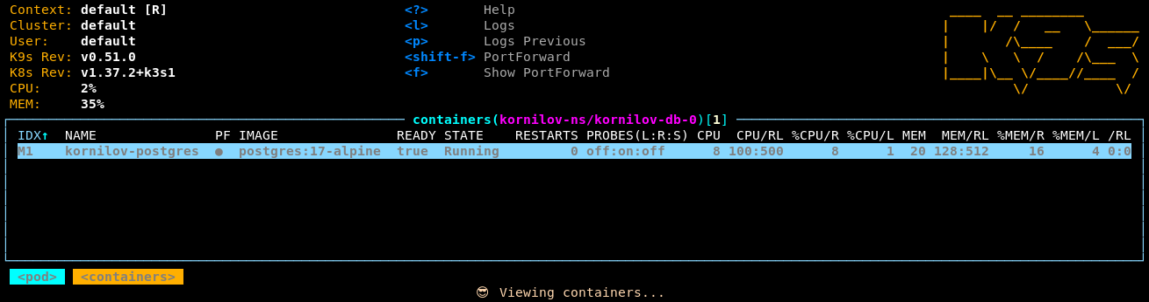
Рисунок 25 – Контейнер PostgreSQL в отдельном поде

В k9s проверены запросы постоянных томов приложения и базы данных со статусом Bound Результат представлен на рисунке 26.

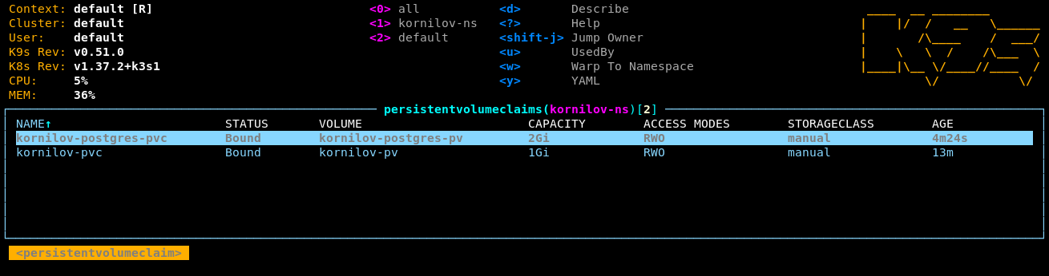
Рисунок 26 – Два PVC основной части в k9s

- Проверка MedTracker в браузере

Через nginx проверены страница входа, список анализов авторизованного пользователя и страница отдельного анализа. HTTP-запросы завершились успешно. В интерфейсе отображаются данные, перенесённые из базы предыдущих лабораторных работ.
В браузере открыта страница http://192.168.1.7:30037/analyses/ с сохранёнными анализами пользователя Результат представлен на рисунке 27.

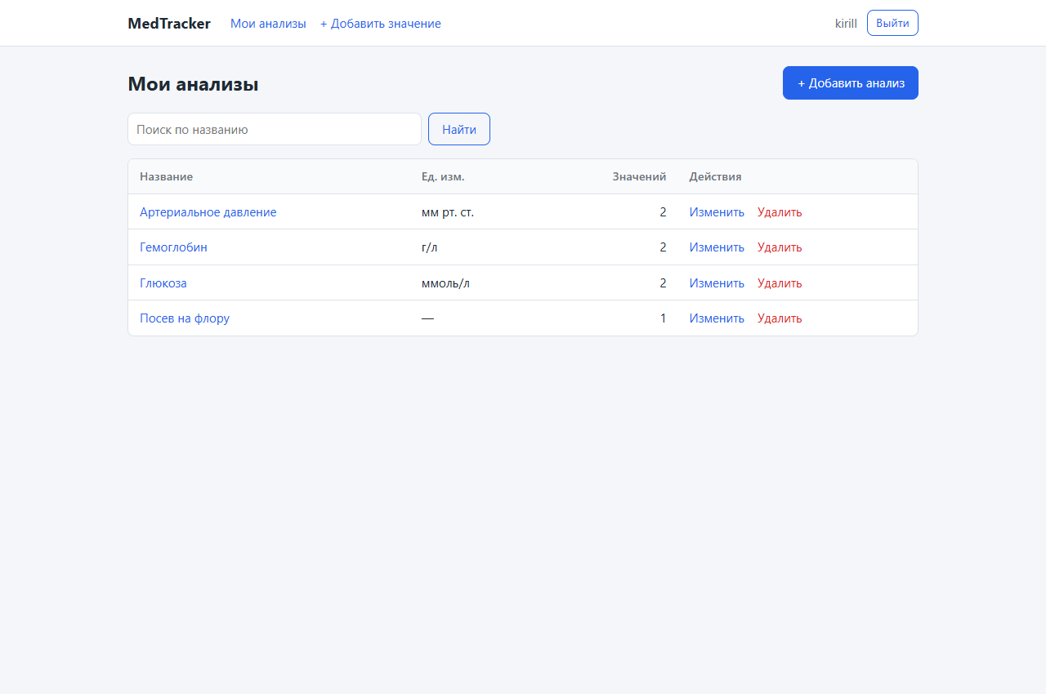
Рисунок 27 – Список анализов MedTracker после переноса базы в k3s

Открыта страница отдельного анализа и проверено отображение ранее сохранённых результатов Результат представлен на рисунке 28.

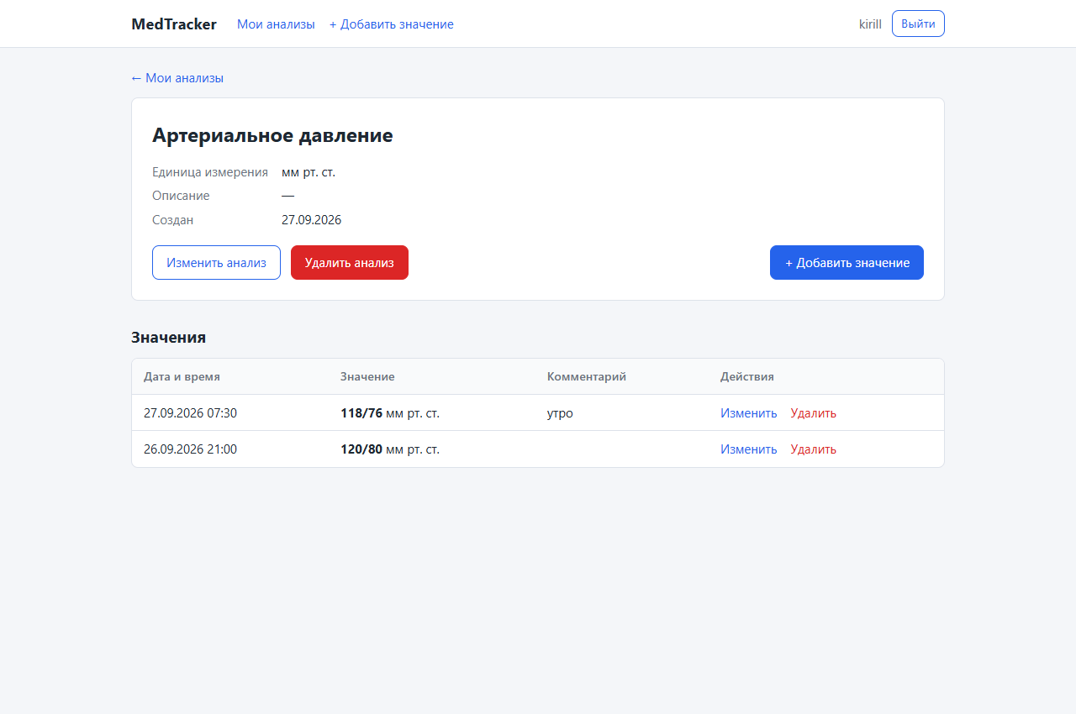
Рисунок 28 – Страница анализа с сохранёнными значениями

- Проверка сохранности данных после пересоздания подов

В базе создана контрольная запись kornilov-lab6, в каталоге /app/logs — контрольный файл persistence-check.txt. Затем поочерёдно удалены под PostgreSQL и под приложения. StatefulSet и Deployment автоматически создали их заново, постоянные тома остались подключёнными.
После пересоздания проверены контрольная запись, количества записей в основных таблицах и содержимое файла. Данные базы сохранились; SHA256 файла до и после пересоздания совпал. Страница входа снова вернула HTTP 200.
Контрольная запись и файл доступны после пересоздания, приложение продолжает работать Результат представлен на рисунке 29.

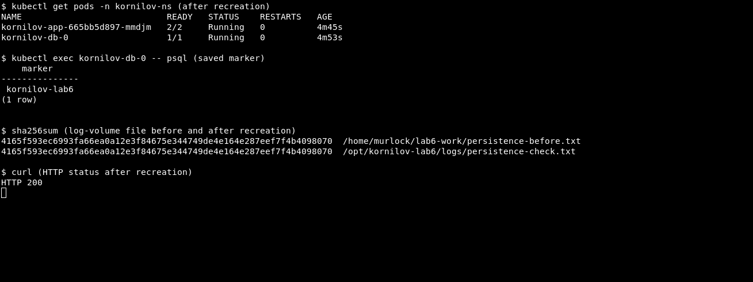
Рисунок 29 – Проверка базы, файла на PVC и HTTP после пересоздания подов

- Работа с Git

В каталог lab6 помещены восемь манифестов основной части, create-secret.sh, файлы проверочного примера в examples и отчёт. Иллюстрации встроены в документ; отдельная папка со скриншотами в репозитории не создаётся. Пароли, ключи, сессии браузера и резервная копия базы в Git не включаются. Выполнены commit и push в ветку main.
Ссылка на репозиторий: https://github.com/Murlocki/labs.git
Каталог лабораторной работы: https://github.com/Murlocki/labs/tree/main/lab6
Вывод
Установлены и проверены k3s и k9s. Выполнен проверочный пример методички с nginx и Go-приложением. MedTracker развёрнут в k3s: Django и nginx работают в одном поде, PostgreSQL — в отдельном поде StatefulSet. Использованы два PV/PVC для данных приложения и базы. Существующие данные перенесены и отображаются в браузере. После пересоздания подов данные и логи сохранились. Требования к именованию ресурсов выполнены с использованием фамилии kornilov.

